INTEGRACIÓN Nº 19
REVISTA SOBRE CEGUERA Y DEFICIENCIA VISUAL

Octubre 1995
Págs. 32-34

Reflexiones acerca de la intervención en el medio rural
E. Pérez Monsalve
E. Gallego Villegas

Esta nota trata de reflejar nuestro planteamiento de trabajo en equipo, en el contexto de las reflexiones que quedaron patentes en el I Congreso Estatal de Servicios Sociales para personas ciegas y deficientes visuales (Madrid, 13-19 de septiembre de 1994), y que nos han llevado a replantearnos el anterior modelo de intervención en nuestro medio, de carácter eminentemente rural.

Nuestro proyecto consta de tres fases; actualmente nos encontramos en la primera: «Estudio-investigación de las necesidades de los afiliados a la ONCE en el medio rural. Recursos comunitarios existentes». Como base para la recogida de datos contamos con un cuestionario que recoge la situación global del afiliado, y una ficha de recursos. Este proyecto abarca toda la Comunidad Autónoma de Castilla y León, aunque el presente comentario se refiere únicamente a la provincia de León.

Como hemos indicado, nos hallamos en un entorno fundamentalmente rural, caracterizado en lo geográfico por su gran extensión territorial (se trata de la provincia más extensa de las que componen la Comunidad Autónoma); su poblamiento disperso (1.700 núcleos de población); condiciones climatológicas adversas; dificultades de accesibilidad; escasos recursos materiales, etc. Entre sus características demográficas destacan el despoblamiento rural, la natalidad en descenso y una población envejecida, que condicionan en gran medida nuestra intervención futura. El número de afiliados a la ONCE en la provincia de León es de aproximadamente 400 personas que, a efectos administrativos, se agrupan en dos unidades: la agencia provincial de León y la comarcal de Ponferrada.

Entre los principales rasgos de este colectivo cabe señalar: un elevado porcentaje de personas mayores de 60 años sin actividad laboral, con un nivel de estudios primarios y escaso nivel cultural; con restos visuales poco aprovechados y otras deficiencias o enfermedades añadidas (la más extendida es la diabetes). Igualmente, un bajo nivel de participación, desconocimiento del sistema braille y escasa autonomía personal.

Nuestro enfoque se dirige hacia un mayor y mejor aprovechamiento de los recursos existentes en las zonas en coordinación con los Centros allí existentes, que sirvan al afiliado como instrumento de participación, en consonancia con los principios de integración y normalización. A la vista de los condicionantes señalados, y teniendo en cuenta nuestra reciente incorporación (hace siete años) como profesionales de apoyo en materia de servicios sociales, nos vemos obligados a adoptar algunas variaciones respecto a los programas de rehabilitación de la Organización Nacional de Ciegos Españoles (ONCE). Entendemos que el concepto de rehabilitación debe ser comprendido en un sentido global, y con un planteamiento flexible y realista.

Algunas adaptaciones concretas serían:

—En relación con el tipo de entorno: para poder agilizar las listas de espera, bastante considerables y, dada la escasez de medios humanos y materiales, nos proponemos la atención en el mismo entorno siempre y cuando sea factible, aprovechando los recursos de la Comunidad a través de la coordinación interinstitucional (Centros de Salud o de Atención Primaria, Ayuntamientos, Instituto Nacional de Servicios Sociales, organizaciones no gubernamentales con fines recreativos o culturales, etc.).

—Necesidad de adaptación en cuanto a las técnicas específicas a desarrollar (por ejemplo, de orientación y movilidad). Se trata de medios físicos que representan grandes dificultades urbanísticas y de accesibilidad; sin referencias especiales básicas para favorecer el desplazamiento eficaz, por ejemplo, sin aceras o líneas de bordillo; con grandes espacios abiertos o caminos rurales, solares sin edificar o deficiente pavimentación / señalización; movilidad a pie de carretera con el consiguiente riesgo de un tráfico de alta velocidad, cruces muy peligrosos; inexistencia de un público permanente en la calle al que solicitar ayuda; etc.

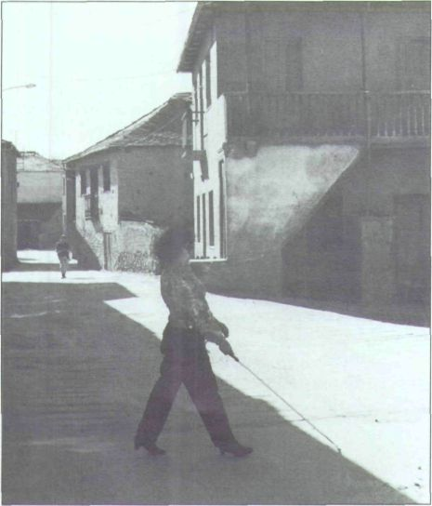

Los medios físicos presentan grandes dificultades urbanísticas y de accesibilidad.

—En cuanto a la duración de los programas nos vemos abocados a iniciar la intervención tan pronto como es posible pero sin condensarla en un período delimitado y, por consiguiente, alargándola en el tiempo.

—Los profesionales tenemos que adaptarnos a la situación personal y familiar de los usuarios, en algunos casos de forma muy intensa. Intervenimos en la propia vivienda y en la zona, dentro de un contexto delimitado con unas costumbres, incluso vicios, muy arraigados. Se trata de aprovechar bien el bagaje personal de cada afiliado, pero favoreciendo unas mínimas normas de seguridad. Es muy común la presencia de familiares directos en las sesiones tratando de responder a todo.

—Los ritmos de trabajo también están condicionados por la problemática global que cursa con la deficiencia visual, en ocasiones, con secuelas irreversibles. Por eso intentamos marcar objetivos muy concretos y acordes con sus necesidades reales.

—Es imprescindible primar el papel decisivo de las familias, utilizándolo como punto de partida incluso antes de la intervención técnica. Ya hemos tenido experiencias previas a través de dinámicas de grupo con familiares directos de personas que permanecían en lista de espera y resultaron muy satisfactorias.

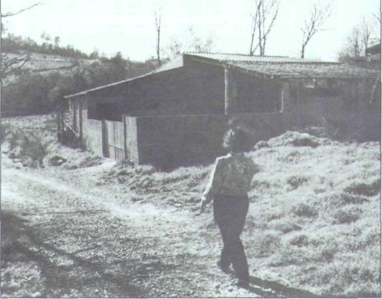

En los espacios rurales no hay referencias espaciales básicas que favorezcan el desplazamiento eficaz.

Objetivos prioritarios de estos programas

Resulta muy difícil generalizar enumerando una serie de objetivos específicos, pero nos parece interesante, partiendo de nuestra experiencia e incorporación progresiva y reciente, plantear las necesidades más básicas que intentaremos satisfacer desde un modelo de intervención comunitario:

—Mejorar la autonomía personal dentro del propio entorno: las actividades diarias de aseo, vestido, comida, manejo de electrodomésticos y de materiales comunes, actividades del hogar, etc., así como el desplazamiento seguro por zonas habituales y con metas concretas. (Realizar compras, acudir a lugares de interés, emplear un medio de transporte).

—Cubrir las necesidades de carácter asistencial y socio-sanitarias, como pueden ser las ayudas domiciliarias o de terceras personas, utilización de guías habituales (servicio de voluntariado), orientaciones específicas a personal de residencias para la tercera edad o al de tele asistencia (Cruz Roja).

—Proporcionar las ayudas técnicas indispensables, pero canalizándolas con criterios de rentabilidad y eficacia, sin caer en la mitificación de determinados aparatos. Así, materiales específicos para contribuir a la realización de tareas domésticas (material tiflotécnico); adaptando otros ya conocidos; elaborando planos caseros en relieve, propiciando grabaciones útiles o consiguiendo ayudas ópticas para el aprovechamiento óptimo de la baja visión.

—Reforzar las posibilidades de comunicación a través de la difusión del sistema braille, aunque no se consiga un nivel muy avanzado de destreza, sino adecuado para necesidades como marcar cintas de cassettes o cartas, elaborar agendas personales, recetarios de cocina, marcar la ropa y los utensilios más habituales.

Igualmente, facilitar la suscripción a las revistas sonoras y/o al libro hablado con una adecuada orientación. O ampliar los caracteres gráficos a través de macrotipo.

—Valorar el posible remanente visual, favoreciendo su rehabilitación, pero con seguimientos puntuales dada la frecuencia de su carácter degenerativo y la utilización correcta de las ayudas ópticas en su medio.

—Impulsar desde dentro y fuera de la Entidad las actividades de ocio y tiempo libre que, sin duda, contribuyen significativamente en los procesos de rehabilitación funcional (mejorar la autonomía personal, la orientación y la movilidad, la comunicación y las relaciones sociales). Así: gimnasia, natación, talleres de manualidades, reuniones periódicas, campeonatos de dominó y de cartas, juegos de bolos —muy tradicionales en esta provincia—, bailes de salón —últimamente en auge—, viajes de tercera edad, excursiones, celebración de la festividad de Santa Lucía o del Día del Afiliado... que tienen una repercusión muy estimable entre esta población.

—Promover las iniciativas culturales tales como: charlas informativas, por ejemplo las asociaciones provinciales de retinosis pigmentaria o la Asociación Nacional de Diabéticos; los grupos de teatro como los que se forman en hogares del jubilado o en asociaciones de amas de casa, los conciertos, visitas a museos, clases de educación de adultos.

En este sentido, nos parece conveniente concluir con algunas reflexiones de interés:

—Entendemos que este conjunto de acciones deben constituir un proceso funcional e integral.

—La atención domiciliaria es una estrategia práctica y ajustada, aunque está muy extendida la idea errónea de que se trata de una intervención aislada en manos de un único profesional y con un enfoque meramente técnico.

—Podemos y debemos desarrollar actuaciones conjuntas con otras instituciones con resultados satisfactorios.

—Dada la escasez de medios, sería interesante propiciar un intercambio recíproco en cuanto a recursos materiales y humanos, en consonancia con las funciones interinstitucionales de información, orientación y apoyo. Se trataría de recopilar dotaciones mínimas permanentes o periódicas en los Equipos de Zona, según características de los afiliados y demarcaciones geográficas.

—Estas intervenciones dentro de un marco comunitario favorecen a otros sectores de la población no sólo en lo referente a la divulgación y acercamiento de los servicios sociales, sino también en lo que respecta al desarrollo de estrategias de colaboración ciudadana o al beneficio que comportan los planes de eliminación de barreras arquitectónicas.

Por último queremos hacer una reflexión final, que concierne a la filosofía, de nuestro proyecto: cada persona se relaciona en primer término y recibe atención en el seno de una familia, y vive en un medio que tiene sus propias características y que puede brindarle distintas posibilidades. Por tanto debe participar más en su entorno físico y social, aportando sus propios recursos a la vez que satisface en la medida de lo posible sus necesidades principales.

Eugenia Pérez Monsalve, trabajadora social; Esther Gallego Villegas, técnico en rehabilitación básica. Organización Nacional de Ciegos Españoles (ONCE), Agencia Provincial de León. Calle Luis Carmona, nº 7, bajo. 24002 León (España).

